

《数据挖掘》
课程研讨报告

课程研讨成绩（总分10） |  | 分 数
表达 | 有自己的见解，观点表述清楚，建议中肯（3-4分）
表达 | 照抄别人的想法，缺乏自己的思考（0-2分）
内容 | 内容清晰完整，语言逻辑通顺（2-3分）
内容 | 内容不完整，语言欠通顺（0-1分）
格式 | 格式正确，符合要求（2-3分）
格式 | 格式不正确，封面或字体有误（0-1分）

课程名称 | 数据挖掘
课程编号 | 08306150
学 号 |  | 姓 名
23121677 |  | 范舒舰

2026 年 4 月

《数据挖掘》课程研讨报告

1. 任务要求

1.1 题目描述
本任务基于 Porto Taxi Trajectory 数据集完成出租车轨迹终点预测。数据集中每条记录对应一次出租车完整行程，轨迹由按时间顺序记录的 GPS 点组成。
任务要求对每条轨迹只保留前部分轨迹点作为输入，并预测该行程最终到达的终点。建模方式可以采用回归方法，直接预测终点经纬度；也可以采用分类方法，先将终点空间离散化，再预测终点所属网格或聚类编号。

1.2 题目要求
本任务需要先将每条完整轨迹切分为“前缀轨迹”和“真实终点”。前缀轨迹作为模型输入，完整轨迹最后一个点作为预测目标。
在特征设计方面，需要从前缀轨迹中提取有效信息，例如前缀起点位置、当前最后一个轨迹点位置、前缀平均速度、出发时间、星期信息和前缀方向特征等。
在模型设计方面，可以选择经纬度回归或终点区域分类。本实验在直接回归的基础上进一步尝试终点聚类方法，将终点空间划分为聚类区域，再结合类内偏移回归得到最终终点位置。
在结果评价方面，需要使用距离误差衡量预测效果，并比较 20%、40%、60% 三种前缀长度下的误差变化。

程序设计
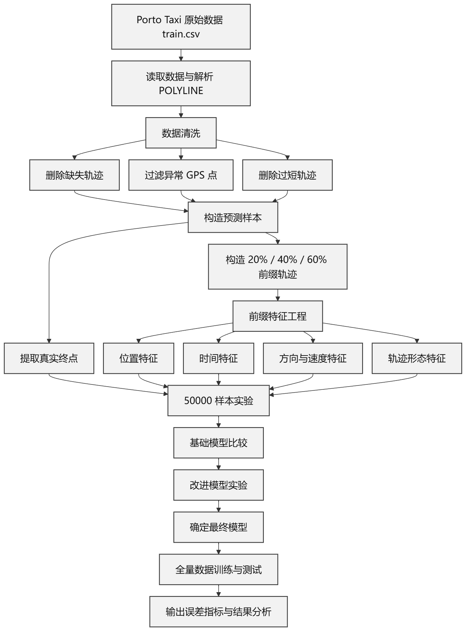
图1 程序设计流程图

2.1 设计思路
本实验围绕 Porto Taxi Trajectory 数据集完成出租车终点预测任务。原始数据中，每一条记录对应一次出租车行程，主要字段包括 TRIP_ID、TAXI_ID、TIMESTAMP、MISSING_DATA 和 POLYLINE 等。其中，POLYLINE 字段最关键，它以字符串形式保存了一次行程中的 GPS 轨迹点序列，每个轨迹点由经度和纬度组成。本实验的目标不是根据完整轨迹预测终点，而是只保留轨迹前一部分作为输入，再预测该行程最终到达的位置。因此，程序设计的第一步不是建模，而是先把原始轨迹数据清洗并转换成适合预测任务的数据格式。
在数据清洗阶段，程序首先读取 train.csv 文件，并检查每条记录的 MISSING_DATA 字段。如果该字段为 True，说明这条轨迹存在缺失数据，程序会直接删除该样本，避免缺失轨迹影响后续建模。之后，程序解析 POLYLINE 字段。成功解析为轨迹点序列的数据，才会进入后续处理。
解析完成后，程序继续对轨迹点进行有效性检查。程序设置了一个大致的经纬度范围，用来过滤明显不属于该区域的异常 GPS 点。经度范围设置为 −8.80 到 −8.45，纬度范围设置为 41.00 到 41.35。如果某个轨迹点超出这个范围，就认为它可能是异常点或无效点，不参与后续特征计算。
同时，程序还会删除轨迹点数量过少的样本。本实验中，最短轨迹点数设置为 10。原因是轨迹点太少时，无法稳定提取前缀轨迹的速度、方向、弯曲度和分段距离等特征。
表 2-1 数据清洗流程
清洗步骤 | 处理内容 | 处理目的
缺失数据检查 | 删除 MISSING_DATA=True 的记录 | 避免缺失轨迹进入模型
轨迹字段解析 | 将 POLYLINE 字符串转换为经纬度点序列 | 将原始文本字段转换为可计算数据
异常点过滤 | 删除超出 Porto 经纬度范围的 GPS 点 | 减少异常坐标对距离和方向计算的影响
短轨迹删除 | 删除轨迹点数少于 10 的样本 | 保证轨迹前缀具有足够信息
终点提取 | 将完整轨迹最后一个点作为真实终点 | 构造模型预测目标
前缀构造 | 分别截取 20%、40%、60% 前缀 | 满足题目对不同前缀长度比较的要求

在 50000 条原始样本实验中，经过上述数据清洗和轨迹筛选后，最终保留了 48177 条有效轨迹。该数据量用于前期模型选择、参数比较和方法验证。全量实验中，原始数据共有 1710670 条记录，清洗后得到 1668152 条有效终点样本，用于验证最终模型在大规模数据上的表现。数据处理后的基本情况如表 2-2 所示。
表 2-2 数据处理后的基本情况
数据规模 | 原始记录数 | 有效记录数 | 用途
样本实验 | 50000 | 48177 | 用于模型选择、参数比较和方法验证
全量实验 | 1710670 | 1668152 | 用于最终模型效果验证

完成清洗后，程序将每条完整轨迹切分为“前缀轨迹”和“真实终点”。真实终点取完整轨迹最后一个 GPS 点。前缀部分分别取完整轨迹的 20%、40% 和 60%，对应行程早期、中段和较后阶段的预测场景。
特征工程围绕位置、时间、方向和前缀状态展开。程序从前缀轨迹中提取多类特征。这样可以更完整地描述车辆已经行驶的状态。
表 2-3 前缀轨迹特征设计
特征类别 | 主要特征 | 含义
位置特征 | start_lng、start_lat、current_lng、current_lat | 起点和当前点位置
轨迹采样点 | p25_lng、p25_lat、p50_lng、p50_lat、p75_lng、p75_lat | 保留前缀轨迹中间形态
时间特征 | hour、weekday、is_weekend | 出发时间和星期信息
前缀状态 | prefix_len、prefix_duration_sec、prefix_distance_km | 已观察到的轨迹长度、时间和距离
速度与距离 | prefix_avg_speed、direct_distance_km | 平均速度和起点到当前点直线距离
方向与形态 | direction_angle、recent_direction_angle、angle_change、tortuosity | 行驶方向、方向变化和轨迹弯曲程度
分段距离 | seg_d1、seg_d2、seg_d3、seg_d4 | 前缀不同阶段的运动变化

特征设计的出发点是避免模型只依赖当前点。两辆出租车即使位于相同位置，只要出发点、行驶方向、速度和前缀轨迹形状不同，最终目的地也可能不同。
模型设计从简单基线开始。Baseline_CurrentPoint 直接将前缀轨迹最后一个点作为预测终点，不需要训练。该方法用于衡量后续模型是否真正有效。50000 样本实验中，该基线在 20%、40%、60% 前缀下的平均误差分别为 3.2147 km、2.5852 km 和 1.7087 km。随着前缀比例增加，基线误差明显下降，但 60% 前缀下仍有约 1.7 km 的平均误差，说明仅使用当前位置仍然不够。
基础模型比较阶段，程序测试了 KNN、RandomForest、ExtraTrees、HistGradientBoosting、XGBoost 和 XGBoostDeep（增强参数版）。所有模型都使用相同的前缀轨迹特征，输出形式都是终点经纬度。实验结果如表 2-4 所示。
表 2-4 基础模型平均误差对比
模型 | 20%前缀/km | 40%前缀/km | 60%前缀/km
Baseline_CurrentPoint | 3.2147 | 2.5852 | 1.7087
RandomForest | 2.3498 | 1.6836 | 1.0383
ExtraTrees | 2.3322 | 1.6701 | 1.0347
HistGradientBoosting | 2.4242 | 1.7854 | 1.1447
KNN | 2.4892 | 1.8464 | 1.2489
XGBoost | 2.3533 | 1.7144 | 1.0858
XGBoostDeep | 2.3247 | 1.6686 | 1.0459

从基础模型结果看，所有机器学习模型都明显优于当前点基线（Baseline_CurrentPoint），说明前缀特征对终点预测有效。KNN 的效果相对较弱，说明只依赖普通特征空间中的近邻样本不够稳定。随机森林和 ExtraTrees 能处理非线性关系，效果优于 KNN。XGBoostDeep 在 20% 和 40% 前缀下表现最好，在 60% 前缀下虽然略低于 ExtraTrees，但整体稳定性更强。因此，后续模型设计选择 XGBoostDeep 作为主要强基准。
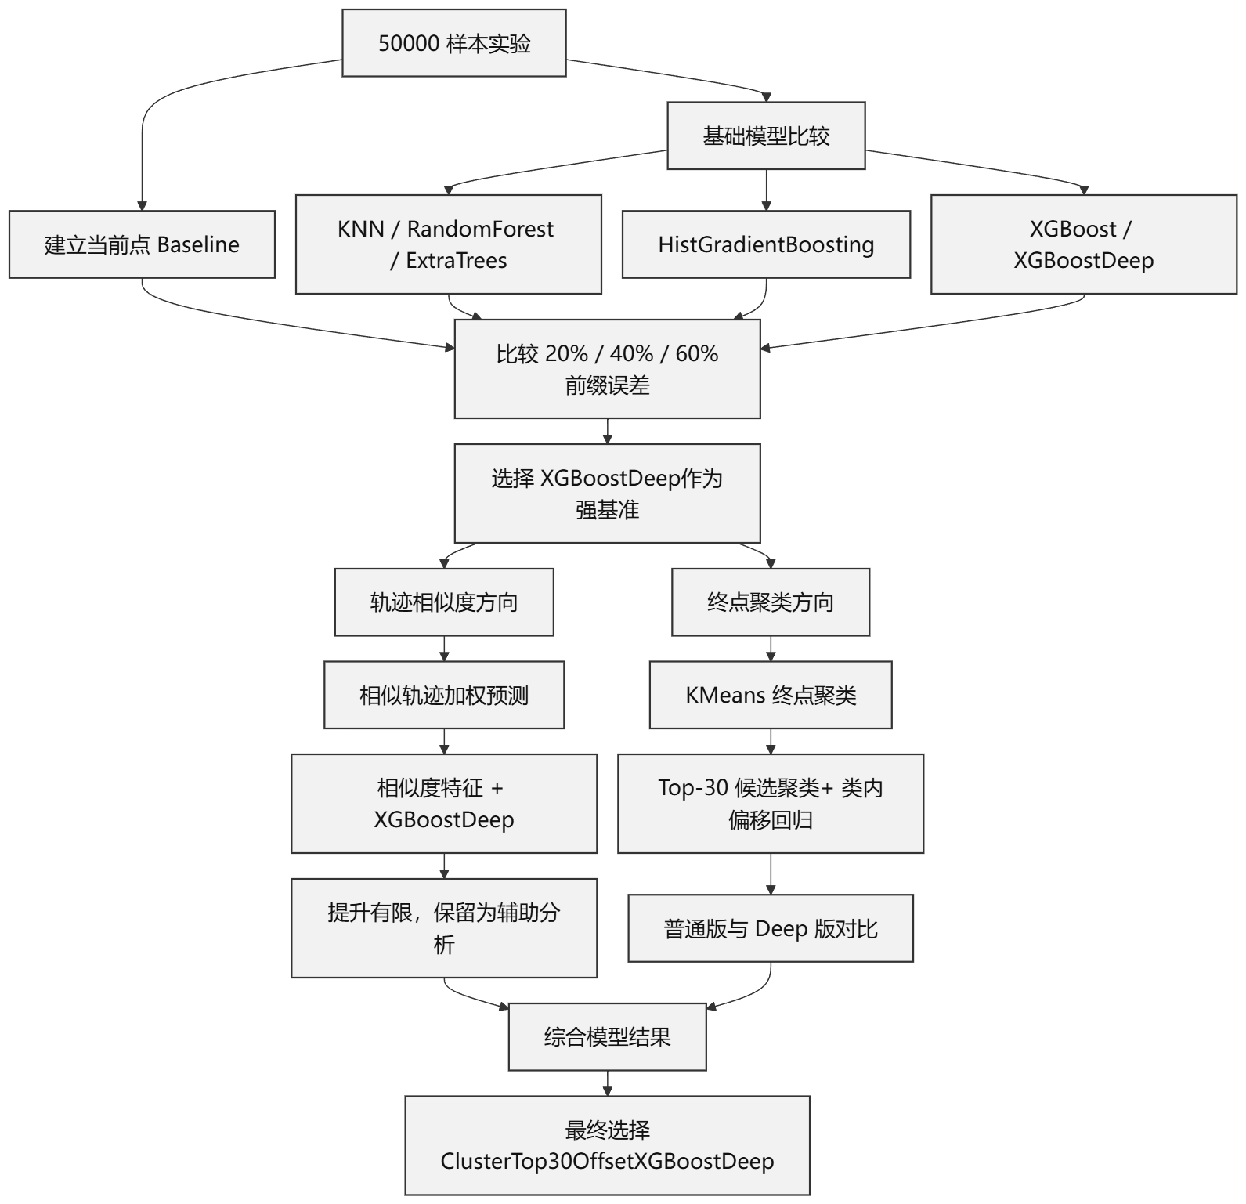
图2 模型选择与实验路线图

在确定强基准后，继续尝试两类更贴合轨迹任务的数据分析方向：轨迹相似度分析和终点聚类分析。
轨迹相似度分析的出发点是：如果两条出租车在前缀阶段的轨迹形状相似，它们可能具有相似的目的地区域。程序将前缀轨迹中的起点、中间采样点和当前点转换为固定长度向量，在训练集中查找相似轨迹，并用相似轨迹的真实终点进行加权预测。该方法不只是为了追求误差下降，也用于验证“轨迹形状相似性”是否能为终点预测提供额外信息。
实验结果显示，轨迹相似度单独预测优于简单基线，但弱于 XGBoostDeep；将相似轨迹预测结果、近邻距离和近邻终点离散程度加入 XGBoost 后，只带来小幅提升。说明轨迹相似度具有解释价值，但不能作为最终主模型。
出租车终点通常不会均匀分布在城市空间中，而是集中在若干高频区域，如交通枢纽、商业区、住宅区或道路节点附近。全量终点聚类实验中，轮廓系数约为 0.4078，说明终点存在一定空间聚集结构。直接回归经纬度时，模型需要在整个城市范围内一次性预测终点；聚类方法可以先判断大致目的地区域，再在该区域内部预测具体位置，更符合终点分布特点。
基于这两类分析，程序进一步比较了轨迹相似度增强模型、终点聚类模型和混合模型。主要结果如表 2-5 所示。
表 2-5 改进模型平均误差对比
模型 | 20%前缀/km | 40%前缀/km | 60%前缀/km
XGBoostDeep | 2.3247 | 1.6686 | 1.0459
TrajectorySimilarityOnly | 2.4606 | 1.8277 | 1.1807
SimilarityEnhancedXGBoost | 2.3111 | 1.6635 | 1.0472
ClusterTop3OffsetXGBoost | 2.3932 | 1.6557 | 1.0190
ClusterTop30OffsetXGBoost | 2.3053 | 1.6345 | 1.0065
ClusterTop30OffsetXGBoostDeep | 2.3039 | 1.6324 | 1.0047

程序设计了 ClusterTop30OffsetXGBoostDeep：先用 KMeans 将训练集终点划分为 50 个聚类区域，再用 XGBoost 分类器预测测试轨迹可能到达的 Top-30 个区域，随后将前缀特征与候选聚类中心拼接，使用 XGBoost 回归终点相对聚类中心的偏移量。在保留聚类结构的同时，提高区域内部精细定位能力。
表 2-6 ClusterTop30 普通版与 Deep 版对比
前缀比例 | 普通 ClusterTop30/km | ClusterTop30Deep/km | Top-30 命中率
20% | 2.3053 | 2.3039 | 0.9601
40% | 1.6345 | 1.6324 | 0.9825
60% | 1.0065 | 1.0047 | 0.9920

该模型不是单纯堆叠复杂模型，而是利用了两个已被实验验证的信息：一是 XGBoostDeep 适合作为强基准学习器，二是终点具有明显聚集结构。模型将终点预测拆成“候选区域判断”和“区域内偏移回归”两个步骤，既保留了分类方法对多目的地区域的表达能力，也保留了回归方法对连续经纬度的精细预测能力。

2.2 算法描述
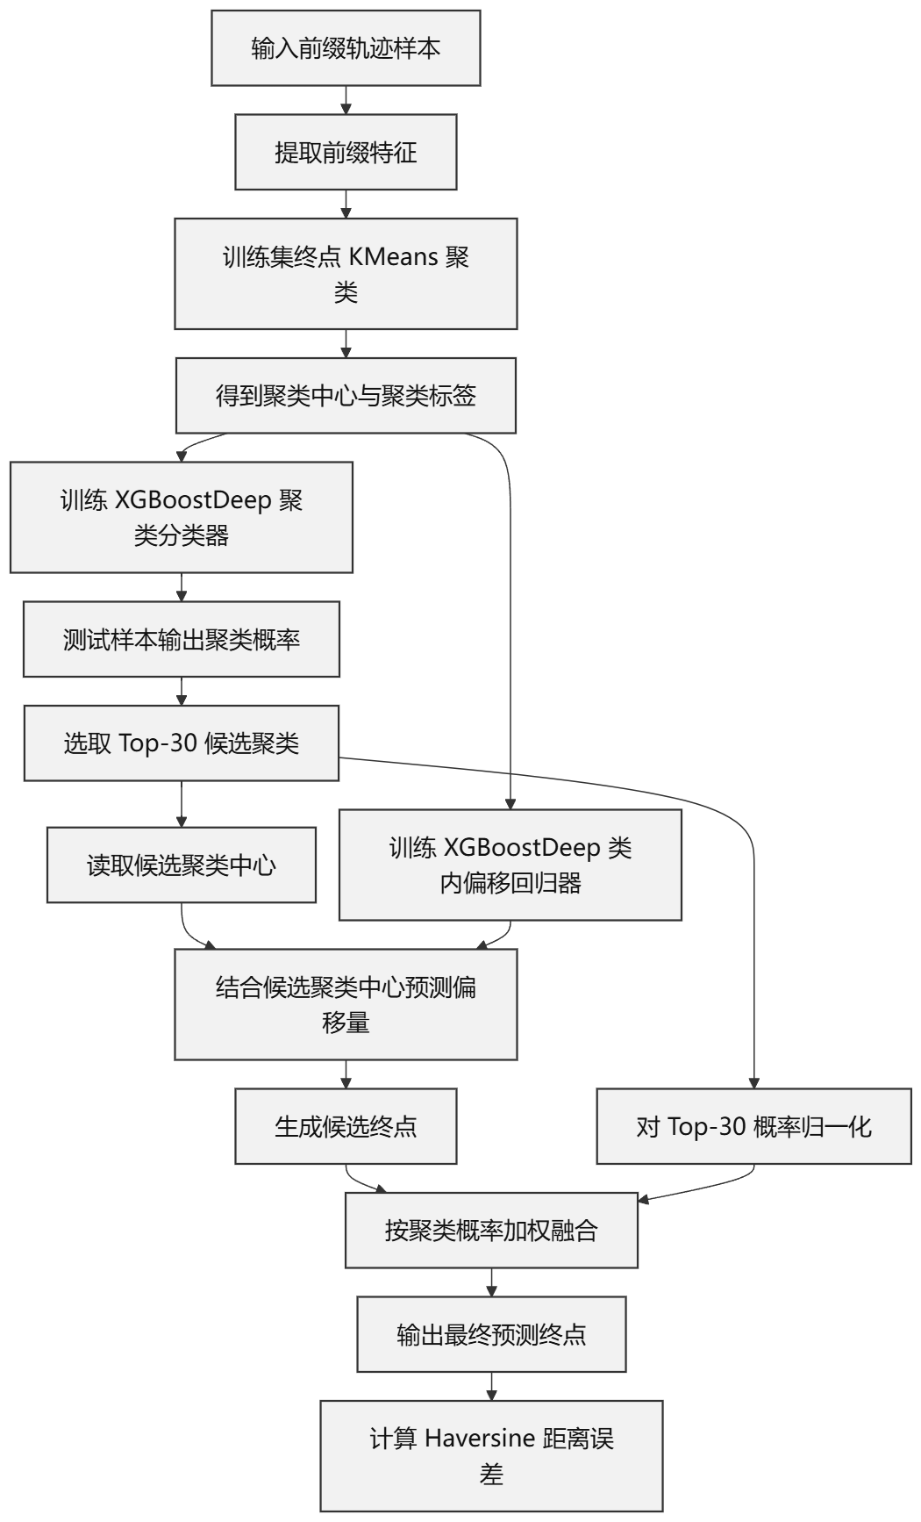
本实验的算法流程由三部分组成：轨迹前缀构造、特征提取和终点预测模型。程序首先将原始轨迹清洗并切分为不同长度的前缀轨迹，然后从前缀中提取位置、时间、方向和运动状态特征，最后使用 ClusterTop30OffsetXGBoostDeep 预测终点经纬度。该模型先判断车辆可能到达的候选终点区域，再在候选区域内部预测具体位置。

图3 ClusterTop30OffsetXGBoostDeep 算法流程图

2.2.1 轨迹前缀构造
设第 $i$ 条完整轨迹为 $T_{i}$，其中包含 $n_{i}$ 个 GPS 点。每个轨迹点由经度和纬度组成。对于前缀比例 $r$，程序截取前 $m_{i}$ 个轨迹点作为输入，并将完整轨迹最后一个点作为真实终点。
$$T_{i}=\{p_{i1},p_{i2},…,p_{in_{i}}\}, p_{ij}=(lon_{ij},lat_{ij})$$
$$m_{i}=max(2,⌊r⋅n_{i}⌋), P_{i}^{(r)}=\{p_{i1},p_{i2},…,p_{im_{i}}\}, y_{i}=p_{in_{i}}$$
其中，$r$ 分别取 0.2、0.4 和 0.6，对应 20%、40%、60% 三种前缀长度。这样可以模拟出租车行程在不同阶段进行终点预测的场景。20% 前缀表示早期预测，已知轨迹较少；60% 前缀表示车辆已经行驶较长距离，目的地信息更明显。

2.2.2 特征提取
程序从前缀轨迹 $P_{i}^{(r)}$ 中提取特征，形成模型输入向量 $x_{i}$ 。特征包括起点、当前点、轨迹采样点、出发时间、星期、前缀距离、平均速度、方向角、弯曲度和分段距离等。
$$x_{i}=f(P_{i}^{(r)})$$
其中，$f(⋅)$ 表示特征提取过程。特征设计主要覆盖四类信息：位置、时间、方向和前缀运动状态。这样做是为了避免模型只依赖当前点，而是同时利用车辆已经行驶过的路径信息。
表 2-7 主要输入特征
特征类别 | 代表特征 | 含义
位置特征 | 起点、当前点、轨迹采样点 | 描述车辆已行驶到的位置
时间特征 | 小时、星期、是否周末 | 描述出行时间背景
距离与速度 | 前缀距离、直线距离、平均速度 | 描述车辆运动状态
方向与形态 | 方向角、方向变化、弯曲度 | 描述轨迹走势
分段特征 | 四段轨迹距离 | 描述前缀不同阶段的变化

2.2.3 终点聚类
数据分析发现，出租车终点在空间上具有聚集特征。因此，最终模型没有直接在整个城市范围内回归终点，而是先将训练集终点划分为若干目的地区域。程序使用 KMeans 对训练集真实终点进行聚类，聚类数量设为 $K=50$。
$$\min_{μ_{1},…,μ_{K}}{\sum_{i=1}^{N}{‖}}y_{i}−μ_{c_{i}}‖^{2},K=50$$
其中，$μ_{k}$ 表示第 $k$ 个终点聚类中心，$c_{i}$ 表示第 $i$ 条轨迹终点所属的聚类编号。聚类后，终点预测任务可以先转化为目的地区域预测，再进一步预测区域内部的具体坐标。

2.2.4 Top-30 候选聚类与类内偏移回归
得到终点聚类标签后，程序使用 XGBoostDeep 分类器，根据前缀特征 $x_{i}$ 预测该轨迹属于每个终点聚类的概率。之后，选取概率最高的 Top-30 个聚类作为候选目的地区域。
$$π_{ik}=P(c_{i}=k∣x_{i}),S_{i}^{30}=Top30(π_{i1},π_{i2},…,π_{iK})$$
只选择 Top-1 聚类容易受到分类错误影响。特别是在 20% 前缀下，车辆目的地仍然不够明确，保留 Top-30 候选区域可以减少单一分类错误带来的偏差。
对于每个候选聚类中心 $$μ_{k}$$ ，程序将前缀特征和聚类中心拼接，输入 XGBoostDeep 回归器，预测终点相对聚类中心的偏移量。
$$z_{ik}=[x_{i},μ_{k}], Δ_{ik}=g(z_{ik}), {\hat{y}}_{ik}=μ_{k}+Δ_{ik}$$
其中，$z_{ik}$ 是候选聚类下的回归输入，$g(⋅)$ 表示类内偏移回归模型，${\hat{y}}_{ik}$ 表示第 $k$ 个候选区域给出的候选终点。这个步骤使模型不只是输出聚类中心，而是能进一步预测区域内部的具体位置。

2.2.5 概率加权融合
每个测试样本会得到 30 个候选终点。程序根据分类器输出的聚类概率，对这些候选终点进行加权融合，得到最终预测终点。
$$w_{ik}=\frac{π_{ik}}{\sum_{j∈S_{i}^{30}}{π_{ij}}},{\hat{y}}_{i}=\sum_{k∈S_{i}^{30}}{w_{ik}}{\hat{y}}_{ik}$$
该步骤把多个候选区域的结果综合起来。当前缀较短时，不同候选区域可以共同参与预测；当前缀较长时，分类概率通常会更集中，权重也会更偏向最可能的目的地区域。

2.2.6 误差评价
预测结果使用真实终点与预测终点之间的球面距离进行评价。经纬度点位于地球表面，直接使用普通欧氏距离不够准确，因此程序使用 Haversine 距离。最终主要统计平均误差。
$$Error=\frac{1}{N}\sum_{i=1}^{N}{d}(y_{i},{\hat{y}}_{i})$$
其中，$d(y_{i},{\hat{y}}_{i})$ 表示真实终点和预测终点之间的 Haversine 距离，单位为千米。程序还会输出中位数误差、90% 分位误差和最大误差，用于观察模型在多数样本和较大误差样本上的表现。
表 2-8 最终模型各模块作用
模块 | 输入 | 输出
前缀构造 | 完整轨迹 | 20%、40%、60% 前缀
特征提取 | 前缀轨迹 | 位置、时间、方向、运动特征
KMeans 聚类 | 训练集真实终点 | 聚类中心和聚类标签
聚类分类器 | 前缀特征 | 各终点聚类概率
Top-30 选择 | 聚类概率 | 30 个候选聚类
类内偏移回归 | 前缀特征 + 聚类中心 | 终点偏移量
加权融合 | 候选终点 + 聚类概率 | 最终预测终点
误差计算 | 预测终点和真实终点 | 距离误差

ClusterTop30OffsetXGBoostDeep 的有效性来自两个方面。KMeans 聚类利用了终点空间聚集的特点，使模型先判断目的地区域，而不是直接在全城市范围内回归坐标。Top-30 候选区域保留了短前缀下的目的地不确定性，类内偏移回归又能在候选区域内部进一步修正位置。同时保留了分类方法的区域判断能力和回归方法的坐标预测能力。

2.3 程序源码
本实验完整程序包含数据清洗、前缀构造、特征提取、基础模型比较、轨迹相似度实验、终点聚类实验和全量运行等多个脚本。由于完整源码较长，正文中只保留最终模型 ClusterTop30OffsetXGBoostDeep 的核心代码。该代码体现了本实验的主要改进点：终点聚类、Top-30 候选区域选择、类内偏移回归和概率加权融合。
完整项目工程包含全部 Python 源码、运行脚本、样本实验结果、全量实验结果和部分可视化图片。为便于复现，项目工程已整理并上传至百度网盘，链接如下：
链接：https://pan.baidu.com/s/1V3lIGJ55hziJa2GKKVlWbw?pwd=0000
提取码：0000
正文中展示的代码为最终主模型的核心实现。完整工程还包括数据清洗、前缀构造、基础模型比较、轨迹相似度实验、混合模型实验、CPU 全量运行和 GPU 全量运行等代码，均可在上述项目工程中查看。
代码 2-1 ClusterTop30OffsetXGBoostDeep 核心代码
import numpy as np
import pandas as pd
from sklearn.cluster import MiniBatchKMeans
from sklearn.multioutput import MultiOutputRegressor
from xgboost import XGBClassifier, XGBRegressor

BASE_FEATURE_COLUMNS = [
"hour", "weekday", "is_weekend",
"start_lng", "start_lat",
"current_lng", "current_lat",
"prefix_len", "prefix_duration_sec",
"prefix_distance_km", "direct_distance_km",
"prefix_avg_speed",
"direction_angle", "recent_direction_angle",
"lng_delta", "lat_delta",
"p25_lng", "p25_lat",
"p50_lng", "p50_lat",
"p75_lng", "p75_lat",
"tortuosity", "angle_change",
"lng_range", "lat_range",
"seg_d1", "seg_d2", "seg_d3", "seg_d4",
]

def make_xgb_deep_regressor():
# 增强参数版 XGBoost 回归器。
model = XGBRegressor(
n_estimators=1200,
max_depth=8,
learning_rate=0.02,
subsample=0.90,
colsample_bytree=0.90,
objective="reg:squarederror",
tree_method="hist",
n_jobs=-1,
random_state=42,
)
return MultiOutputRegressor(model)

def make_xgb_classifier(num_classes):
# XGBoost 聚类分类器。
return XGBClassifier(
n_estimators=700,
max_depth=6,
learning_rate=0.035,
subsample=0.90,
colsample_bytree=0.90,
objective="multi:softprob",
num_class=num_classes,
eval_metric="mlogloss",
tree_method="hist",
n_jobs=-1,
random_state=42,
)

def train_offset_model(train_df, train_labels, centers_df):
# 训练类内偏移回归器。目标不是直接预测终点，而是预测终点相对聚类中心的偏移量。
data = train_df.copy()
data["cluster_id"] = train_labels

data = data.merge(
centers_df[["cluster_id", "center_lng", "center_lat"]],
on="cluster_id",
how="left",
)
data["offset_lng"] = data["target_lng"] - data["center_lng"]
data["offset_lat"] = data["target_lat"] - data["center_lat"]
feature_cols = BASE_FEATURE_COLUMNS + ["center_lng", "center_lat"]
model = make_xgb_deep_regressor()
model.fit(
data[feature_cols].values,
data[["offset_lng", "offset_lat"]].values,
)

return model, feature_cols

def predict_with_top30(test_df, top_clusters, top_probs, centers_df, offset_model, feature_cols):
# 对 Top-30 候选区域分别预测类内偏移，再按照候选区域概率加权得到最终终点。
center_lng = centers_df.set_index("cluster_id")["center_lng"].to_dict()
center_lat = centers_df.set_index("cluster_id")["center_lat"].to_dict()

pred_lng = np.zeros(len(test_df))
pred_lat = np.zeros(len(test_df))

base_features = test_df[BASE_FEATURE_COLUMNS].reset_index(drop=True)

for rank in range(top_clusters.shape[1]):
candidate = top_clusters[:, rank]
weight = top_probs[:, rank]

temp = base_features.copy()
temp["center_lng"] = [center_lng[int(c)] for c in candidate]
temp["center_lat"] = [center_lat[int(c)] for c in candidate]

offset = offset_model.predict(temp[feature_cols].values)

pred_lng += (temp["center_lng"].values + offset[:, 0]) * weight
pred_lat += (temp["center_lat"].values + offset[:, 1]) * weight

return pred_lng, pred_lat

def run_cluster_top30_offset_xgboost_deep(train_df, test_df, n_clusters=50, top_k=30):
# ClusterTop30OffsetXGBoostDeep 主流程。输入为前缀轨迹特征，输出为预测终点经纬度。
# 1. 对训练集真实终点进行聚类
train_xy = lonlat_to_xy_km(
train_df["target_lng"].values,
train_df["target_lat"].values,
)
kmeans = MiniBatchKMeans(
n_clusters=n_clusters,
batch_size=8192,
random_state=42,
n_init=10,
)

train_labels = kmeans.fit_predict(train_xy)

center_lng, center_lat = xy_km_to_lonlat(
kmeans.cluster_centers_[:, 0],
kmeans.cluster_centers_[:, 1],
)

centers_df = pd.DataFrame({
"cluster_id": np.arange(n_clusters),
"center_lng": center_lng,
"center_lat": center_lat,
})

# 2. 训练聚类分类器，输出每个终点区域的概率
clf = make_xgb_classifier(num_classes=n_clusters)
clf.fit(train_df[BASE_FEATURE_COLUMNS].values, train_labels)

prob_matrix = clf.predict_proba(test_df[BASE_FEATURE_COLUMNS].values)

# 3. 选择 Top-30 候选终点区域
top_pos = np.argsort(-prob_matrix, axis=1)[:, :top_k]
top_probs = np.take_along_axis(prob_matrix, top_pos, axis=1)
top_clusters = clf.classes_[top_pos]

top_probs = top_probs / top_probs.sum(axis=1, keepdims=True)

# 4. 训练类内偏移回归器
offset_model, feature_cols = train_offset_model(
train_df=train_df,
train_labels=train_labels,
centers_df=centers_df,
)

# 5. 对 Top-30 候选区域加权预测最终终点
pred_lng, pred_lat = predict_with_top30(
test_df=test_df,
top_clusters=top_clusters,
top_probs=top_probs,
centers_df=centers_df,
offset_model=offset_model,
feature_cols=feature_cols,
)

return pred_lng, pred_lat

完整实现保存在工程文件中，正文中不展开辅助函数，避免源码部分过长。
上述代码展示了最终模型的主要创新点：MiniBatchKMeans 负责将终点空间划分为目的地区域，XGBClassifier 负责预测 Top-30 候选终点区域，XGBoostDeep 回归器负责预测候选区域内部的终点偏移量。最终结果不是单个聚类中心，而是多个候选终点按概率加权后的经纬度坐标。这样既保留了终点聚类的区域判断能力，也保留了回归模型对连续坐标的细化能力。

2.4 运行结果
实验先在 50000 条样本数据上完成模型筛选，再使用全量数据进行验证。50000 样本清洗后得到 48177 条有效轨迹，样本轨迹平均点数为 48.8649，平均行程距离为 6.1573 km，平均行程时长为 717.9734 秒。全量实验使用的有效样本数为 1640633 条。

2.4.1 基准模型选择结果
基础模型实验的目标是从常见机器学习模型中选出较强的基准模型。所有模型使用相同的前缀轨迹特征，预测目标均为终点经纬度。评价指标采用预测终点与真实终点之间的平均距离误差，单位为 km。
表 2-9 基础模型平均误差对比
模型 | 20%前缀/km | 40%前缀/km | 60%前缀/km
Baseline_CurrentPoint | 3.2147 | 2.5852 | 1.7087
RandomForest | 2.3498 | 1.6836 | 1.0383
ExtraTrees | 2.3322 | 1.6701 | 1.0347
HistGradientBoosting | 2.4242 | 1.7854 | 1.1447
KNN | 2.4892 | 1.8464 | 1.2489
XGBoost | 2.3533 | 1.7144 | 1.0858
XGBoostDeep | 2.3247 | 1.6686 | 1.0459

从表 2-9 可以看出，所有训练模型都明显优于 Baseline_CurrentPoint，说明前缀轨迹特征对终点预测是有效的。KNN 的误差相对较高，说明仅依赖普通特征空间中的近邻样本不够稳定。RandomForest 和 ExtraTrees 效果较好，能够处理一定的非线性关系。HistGradientBoosting 整体表现不如 XGBoost 系列。
XGBoostDeep 在 20% 和 40% 前缀下取得最低误差，分别为 2.3246 km 和 1.6680 km。在 60% 前缀下，ExtraTrees 的平均误差为 1.0347 km，略低于 XGBoostDeep 的 1.0500 km。但从三个前缀比例整体看，XGBoostDeep 更稳定，并且与后续聚类分类和类内偏移回归模型结构一致。因此，后续实验将 XGBoostDeep 作为主要强基准模型。
前缀长度对预测误差的影响也比较明显。以 XGBoostDeep 为例，平均误差从 20% 前缀下的 2.3246 km 降至 60% 前缀下的 1.0500 km。车辆行驶轨迹越长，模型能够获得的位置、方向和路径形态信息越充分，终点预测难度随之下降。

2.4.2 轨迹相似度与终点聚类改进结果
在确定 XGBoostDeep 作为强基准后，实验继续比较轨迹相似度方法和终点聚类方法。轨迹相似度方法用于检验“前缀形状相似的历史轨迹是否具有相似终点”；终点聚类方法用于利用出租车终点在城市空间中的聚集特征。
终点聚类实验首先通过肘部图观察不同聚类数量下的聚类变化趋势。该图用于辅助说明聚类数选择的合理性。
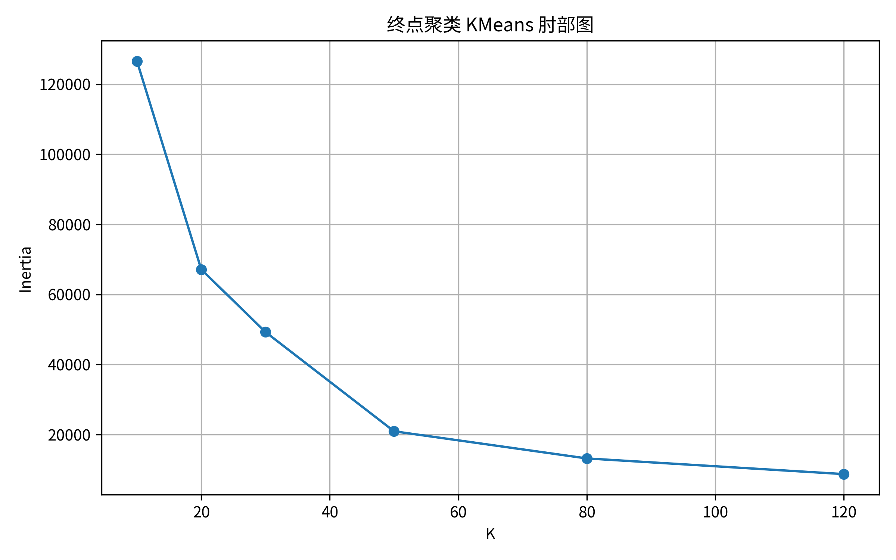
图 4 终点聚类肘部图

从样本终点聚类结果看，随着聚类数量增加，聚类损失持续下降，但下降幅度逐渐变缓。实验最终采用 $$K=50$$ 作为终点聚类数量，在聚类精度和后续分类复杂度之间取得平衡。

随后，对样本终点进行空间可视化。该图用于展示终点在城市空间中的分布情况。
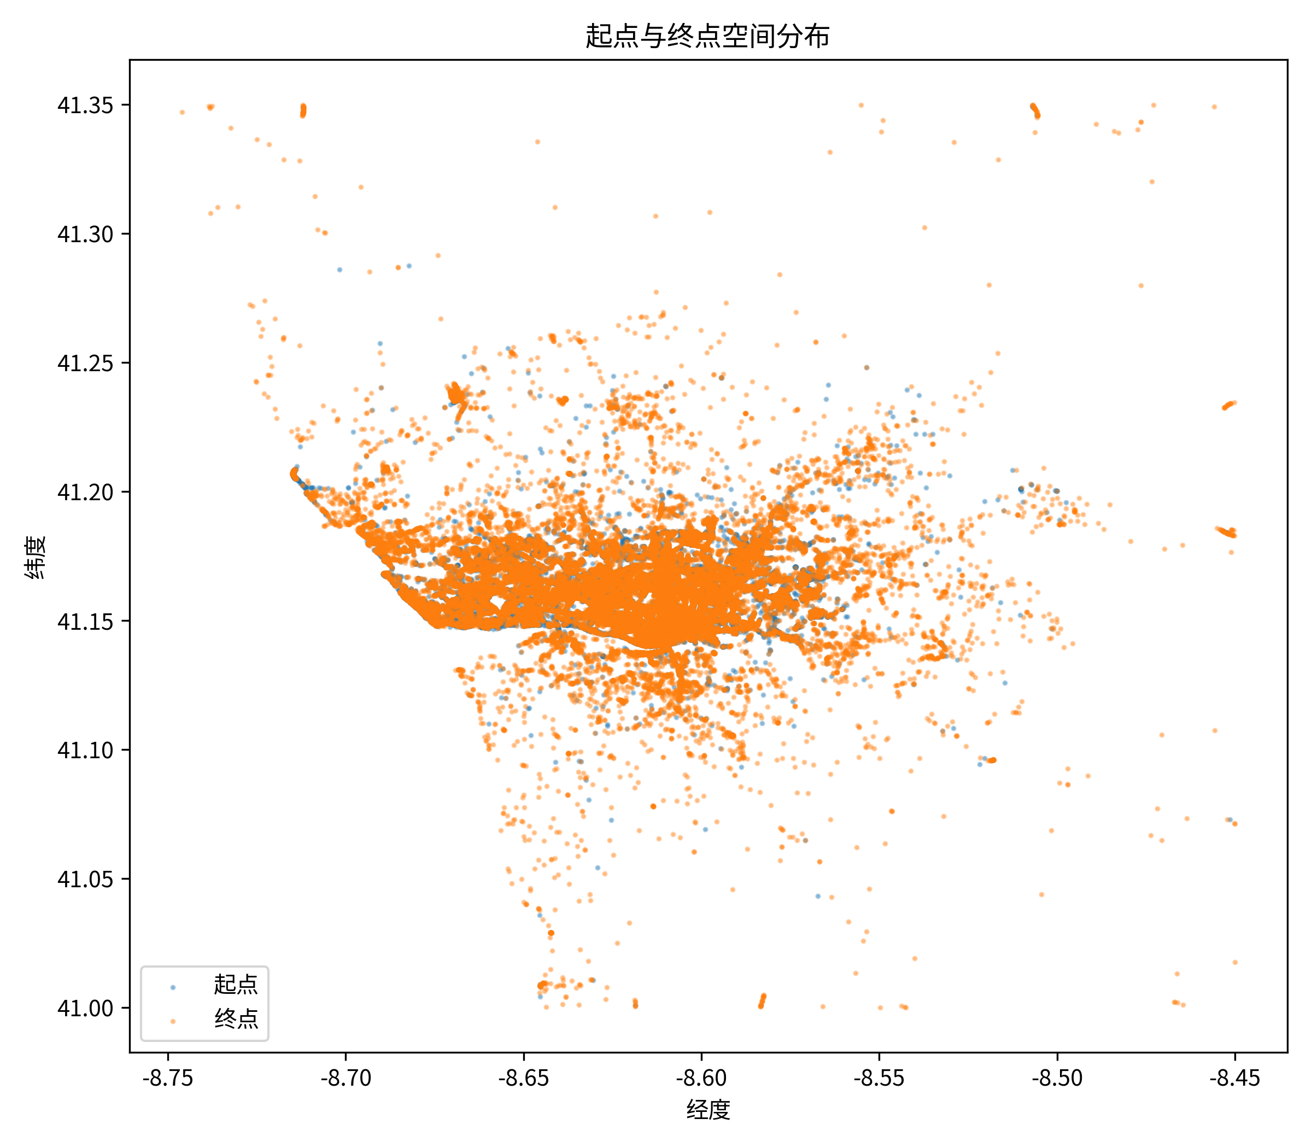
图 5 样本终点聚类散点图

从图 5 可以看出，出租车终点并不是均匀分布在城市空间中，而是集中在若干区域。这说明终点预测不仅可以看作普通经纬度回归问题，也可以先判断目的地区域，再在区域内部进一步预测具体终点位置。

为了进一步观察高频终点区域，实验统计了终点密度最高的聚类区域。
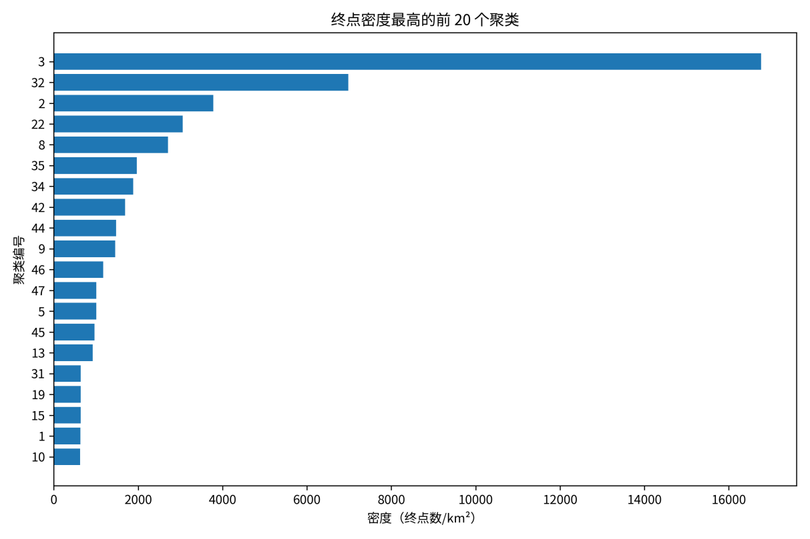
图 6 样本终点聚类密度 Top20

图 6 显示了样本中终点密度最高的 20 个聚类区域。部分区域的终点密度明显高于其他区域，说明出租车终点具有较强的空间集中性。该现象为后续设计 ClusterTop30OffsetXGBoostDeep 提供了依据。
样本数据的终点聚类轮廓系数为 0.4206，全量数据的轮廓系数为 0.4150。该结果说明终点分布具有一定聚类结构。基于这一观察，实验进一步比较了轨迹相似度方法、相似度增强模型和终点聚类增强模型。
表 2-10 改进模型平均误差对比
模型 | 20%前缀/km | 40%前缀/km | 60%前缀/km
XGBoostDeep | 2.3247 | 1.6686 | 1.0459
TrajectorySimilarityOnly | 2.4606 | 1.8277 | 1.1807
SimilarityEnhancedXGBoost | 2.3111 | 1.6635 | 1.0472
ClusterTop3OffsetXGBoost | 2.3932 | 1.6557 | 1.0190
ClusterTop30OffsetXGBoost | 2.3053 | 1.6345 | 1.0065
ClusterTop30OffsetXGBoostDeep | 2.3039 | 1.6324 | 1.0047

从表 2-10 可以看出，TrajectorySimilarityOnly 的误差低于当前点基线，但没有超过 XGBoostDeep。在 20%、40%、60% 三种前缀下，轨迹相似度单独预测的平均误差分别为 2.4606 km、1.8277 km 和 1.1807 km，均高于 XGBoostDeep。这说明相似轨迹能够提供一定参考，但仅依靠历史相似轨迹的终点进行加权预测，稳定性仍然不足。
SimilarityEnhancedXGBoost 在轨迹相似度结果的基础上，将相似轨迹预测终点、近邻距离和近邻终点离散程度等信息加入 XGBoost 模型。该方法在 20% 和 40% 前缀下略优于 XGBoostDeep，平均误差分别从 2.3247 km 降至 2.3111 km、从 1.6686 km 降至 1.6635 km。但在 60% 前缀下，误差为 1.0472 km，略高于 XGBoostDeep 的 1.0459 km。说明轨迹相似度特征有一定补充作用，但提升幅度有限，并不适合作为最终主模型。
终点聚类方法的效果更明显。ClusterTop3OffsetXGBoost 在 40% 和 60% 前缀下已经优于 XGBoostDeep，但在 20% 前缀下误差较高。这说明短前缀阶段目的地不确定性较强，只保留 Top-3 候选聚类容易漏掉真实终点区域。将候选范围扩大到 Top-30 后，ClusterTop30OffsetXGBoost 在三种前缀比例下均优于 XGBoostDeep，平均误差分别降至 2.3053 km、1.6345 km 和 1.0065 km。该结果说明，先预测多个候选终点区域，再在候选区域内进行偏移回归，比直接回归经纬度更适合本任务。
在此基础上，进一步将类内偏移回归器替换为增强参数版 XGBoost，得到 ClusterTop30OffsetXGBoostDeep。与普通 ClusterTop30OffsetXGBoost 相比，Deep 版在 20%、40%、60% 前缀下的误差分别从 2.3053 km 降至 2.3039 km、从 1.6345 km 降至 1.6324 km、从 1.0065 km 降至 1.0047 km。虽然提升幅度不大，但三个前缀比例下方向一致，因此最终选择 ClusterTop30OffsetXGBoostDeep 作为主模型。
表 2-11 ClusterTop30OffsetXGBoostDeep 聚类命中率
前缀比例 | Top-1 命中率 | Top-3 命中率 | Top-10 命中率 | Top-30 命中率
20% | 0.2291 | 0.4503 | 0.7646 | 0.9609
40% | 0.3553 | 0.6328 | 0.8826 | 0.9826
60% | 0.5169 | 0.7994 | 0.9502 | 0.9924

表 2-11 说明了为什么保留 Top-30 候选聚类是必要的。Top-1 命中率并不高，特别是 20% 前缀下只有 0.2291。如果只选择一个最可能的聚类区域，短前缀样本很容易因为区域判断错误导致预测偏离真实终点。Top-30 命中率在三种前缀下都超过 0.96，说明真实终点大概率位于候选区域中。后续类内偏移回归可以在这些候选区域中进一步修正位置。

2.4.3 全量运行结果
样本实验确定最终模型后，使用全量数据进行验证。全量运行使用 90% 数据训练、10% 数据测试，比较三个模型：Baseline_CurrentPoint、XGBoost_Deep_DirectRegression 和 ClusterTop30OffsetXGBoostDeep。全量实验有效样本数为 1640633 条。
全量实验中也对终点分布进行了可视化，用于验证样本阶段观察到的聚类结构是否仍然存在。
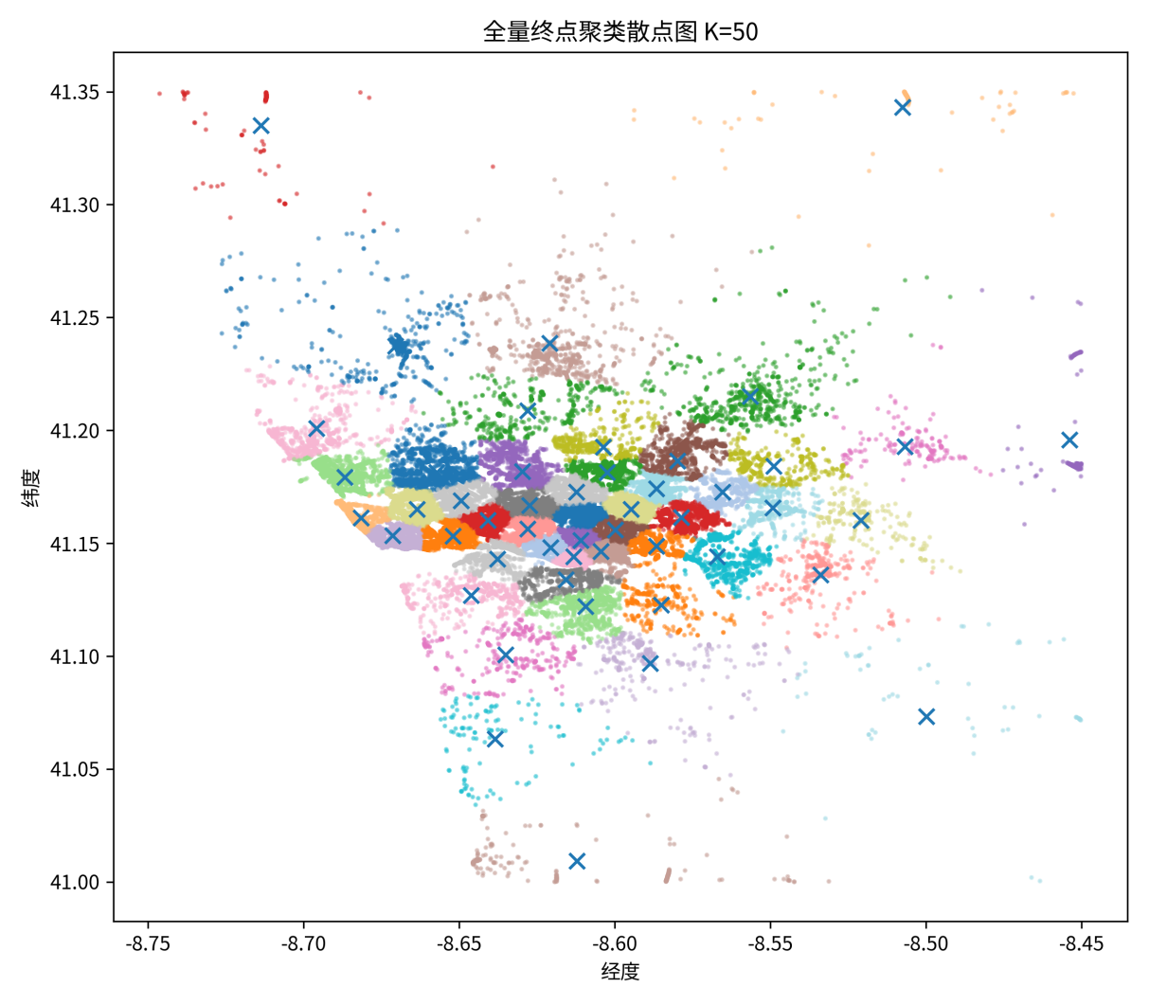
图 7 全量终点聚类散点图

从图 7 可以看出，全量数据中的终点仍然呈现明显的空间聚集现象。这与样本实验结果一致，说明样本阶段得到的终点聚类规律不是偶然结果。
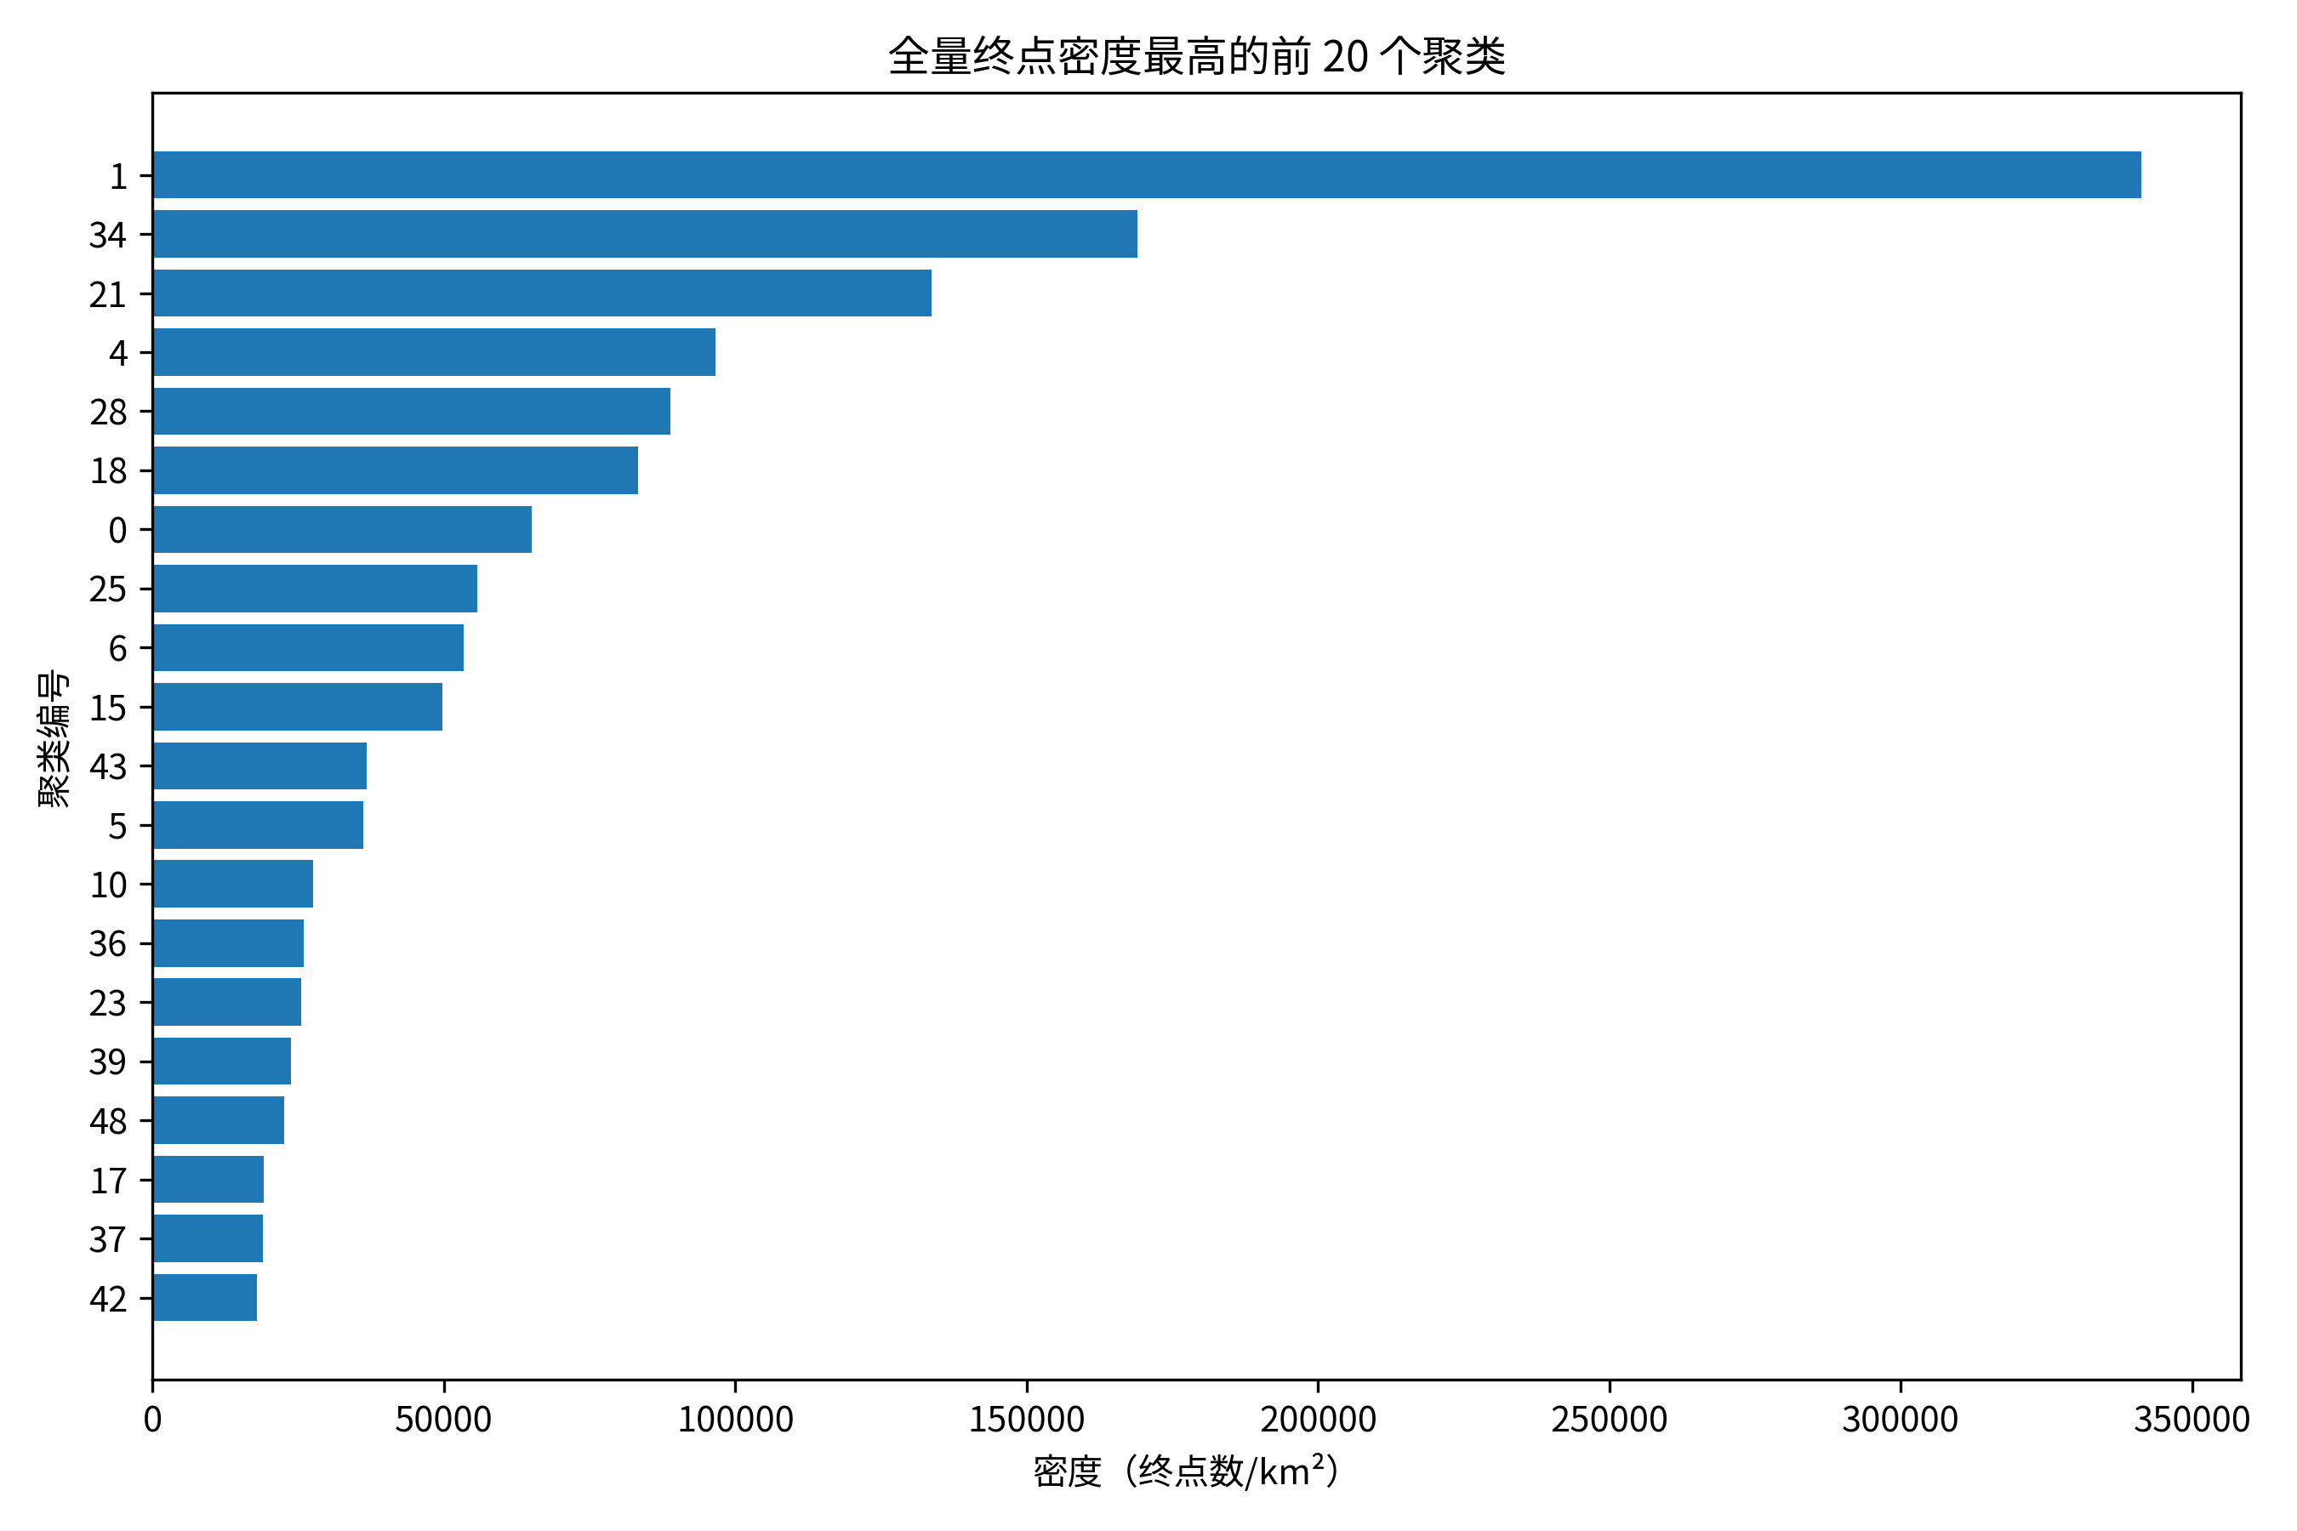
图 8 全量终点聚类密度 Top20

图 8 展示了全量数据中终点密度最高的聚类区域。高密度区域的存在说明终点空间分布具有明显热点，这进一步支持了“先预测目的地区域，再预测区域内部偏移”的模型设计。全量终点聚类的轮廓系数为 0.4150，与样本实验接近，说明终点聚集结构在更大规模数据上仍然稳定。
表 2-12 全量实验平均误差对比
前缀比例 | Baseline/km | XGBoostDeep/km | ClusterTop30Deep/km | 相比 Base line提升 | 相比 XGBoost Deep提升
20% | 3.1416 | 2.1511 | 2.1505 | 31.55% | 0.03%
40% | 2.5104 | 1.5209 | 1.4857 | 40.82% | 2.32%
60% | 1.6377 | 0.9378 | 0.8840 | 46.02% | 5.74%

全量实验结果与样本实验趋势一致。随着前缀比例从 20% 增加到 60%，三个模型的误差都明显下降。最终模型 ClusterTop30OffsetXGBoostDeep 在三种前缀比例下都取得最低平均误差。20% 前缀下，它与 XGBoostDeep 的差距很小，说明行程早期可用信息较少，聚类模型的优势还不明显。40% 前缀下，最终模型平均误差为 1.4857 km，相比 XGBoostDeep 提升 2.32%。60% 前缀下，最终模型平均误差降至 0.8840 km，相比 XGBoostDeep 提升 5.74%。
这说明前缀越长，终点区域判断越准确，聚类模型的优势越明显。短前缀阶段，车辆目的地仍然有较强不确定性；中后段轨迹提供了更多方向和空间位置信息，模型更容易判断候选终点区域，类内偏移回归也能更有效地修正坐标。
表 2-13 全量实验聚类命中率
前缀比例 | Top-1 命中率 | Top-3 命中率 | Top-10 命中率 | Top-30 命中率
20% | 0.2919 | 0.5338 | 0.8299 | 0.9794
40% | 0.4194 | 0.7033 | 0.9253 | 0.9924
60% | 0.5712 | 0.8515 | 0.9737 | 0.9973

表 2-13 进一步说明 Top-30 候选区域设计的有效性。全量数据中，20% 前缀下 Top-30 命中率达到 0.9794，40% 和 60% 前缀下分别达到 0.9924 和 0.9973。真实终点大多数都被包含在候选区域内，后续偏移回归可以在较可靠的候选区域中完成终点修正。
综合样本实验和全量实验，最终模型 ClusterTop30OffsetXGBoostDeep 具有更稳定的预测效果。它相较于直接经纬度回归的 XGBoostDeep，在 40% 和 60% 前缀下优势更明显；在 20% 前缀下提升较小，但仍保持最低平均误差。实验结果说明，终点预测任务不仅可以看作普通回归问题，也可以利用终点空间聚类结构，将预测过程拆分为候选区域判断和类内偏移回归两个阶段。

3. 课程的学习体会与建议

3.1 程序中存在的问题与局限性
本实验完成了从数据清洗、特征构造、模型比较到全量验证的流程。最终采用的 ClusterTop30OffsetXGBoostDeep 在样本实验和全量实验中都优于当前点基线，也优于直接回归的 XGBoostDeep。但这个结果并不说明程序已经解决了终点预测中的所有问题。由于出租车轨迹本身存在不确定性，模型仍然有一些明显限制。
数据清洗部分主要依靠规则判断。程序通过 MISSING_DATA 字段删除缺失轨迹，并用 Porto 附近的经纬度范围过滤异常 GPS 点，同时删除轨迹点数少于 10 的样本。这些规则可以去掉明显无效的数据，但不能处理所有异常情况。例如，有些轨迹虽然坐标没有越界，但可能存在 GPS 跳点、短时间大幅移动、路径绕行或中途截断。
特征工程主要基于轨迹本身，没有引入外部地理信息。程序提取了起点、当前点、前缀距离、平均速度、方向角、轨迹弯曲度和分段距离等特征，能够描述车辆已经走过的路径。但出租车目的地往往和道路结构、商业区、住宅区、交通枢纽等城市功能区域有关。当前程序没有使用道路网络、天气、节假日和实时交通信息。
评价指标也有一定局限。实验使用预测终点和真实终点之间的 Haversine 距离作为误差指标，适合衡量经纬度点之间的空间距离。但出租车实际行驶不是直线移动，而是受道路网络限制。两个点之间的直线距离较短，并不一定代表实际行驶距离或时间也短。后续可以加入道路最短路径距离、预计行驶时间误差等指标。
最终模型中的部分参数仍然带有经验性。实验中使用 KMeans 将终点划分为 50 个聚类区域，并保留 Top-30 候选聚类。但聚类数和候选数量并不是理论上唯一最优的选择。如果换成其他城市、其他时间范围的数据，或者清洗规则发生变化，这些参数可能需要重新实验。当前程序还没有实现自动搜索最优聚类数和候选数量。
模型在短前缀场景下仍然不够强。20% 前缀时，车辆刚开始行驶，目的地信息不足。全量实验中，ClusterTop30OffsetXGBoostDeep 相比 XGBoostDeep 的提升只有 0.03%，说明聚类方法在早期预测阶段优势并不明显。这个结果也说明，仅靠前 20% 轨迹点，很难稳定判断真实终点。模型在 40% 和 60% 前缀下表现更好，主要是因为车辆方向和目的地区域逐渐变得明确。
ClusterTop30OffsetXGBoostDeep 不只是训练一个回归模型，而是包含终点聚类、聚类分类、Top-30 候选区域选择和类内偏移回归。全量数据规模较大时，训练时间和内存占用都会增加。当前程序仅适合离线分析，无法用于实时预测。

3.2 有关课程的学习体会
之前参加过多次数学建模比赛，对一般的建模流程有一定了解。数学建模通常会从问题分析、数据处理、模型建立、结果检验和论文写作几个环节展开。这门课让我在原有建模经验的基础上，进一步接触了数据挖掘中的具体方法，尤其是机器学习模型、特征工程和评价指标的选择。
数据挖掘并不是简单地调用模型。一个完整任务通常要经过数据理解、数据清洗、特征工程、模型训练和结果评价。本次出租车终点预测中，真正影响结果的不只是模型，还包括轨迹清洗、前缀构造和特征设计。原始轨迹不能直接用于训练，必须先解析 POLYLINE 字段，再根据轨迹长度、坐标范围和缺失情况进行筛选。
KNN、随机森林、ExtraTrees、XGBoost 等模型都可以用于预测，但它们的适用情况不同。KNN 更依赖特征空间中的距离关系，树模型更适合处理非线性特征，XGBoost 在多组实验中表现更稳定。通过这几次实验，可以更直观地看到不同模型在同一组特征上的差异。
课上提到的熵、信息增益和基尼指数，本质上都和“如何选择更有效的划分”有关。理解这些概念后，再看随机森林和 XGBoost，会更容易理解树模型为什么能从多维特征中学习规律。模型不是直接记住结果，而是在不断寻找更能区分样本的特征划分。
KMeans 在本次实验中也有比较实际的作用。它不只是用来画聚类图，而是被用于划分终点区域。先聚类，再做候选区域预测和类内偏移回归，可以把一个复杂的终点回归问题拆成两个更清楚的步骤。这也说明数据挖掘中的算法不是孤立使用的，不同方法可以结合起来解决一个具体问题。
评价指标的选择也很重要。信用卡欺诈任务不能只看 Accuracy，因为少数类样本很容易被忽略；租房价格和出租车费预测更适合使用 MAE、RMSE 等指标；本次终点预测则使用距离误差评价模型效果。指标必须和任务目标一致，否则结果看起来好，但不一定有实际意义。
数据挖掘更重视完整流程和结果解释。模型效果提升只是结果之一，更重要的是说明数据为什么要这样处理、特征为什么这样设计、最后为什么采用这个模型。本次课程中接触到的多个实验都体现了这一点：实验结论不能只看最终指标，还要和前面的数据分析、特征工程、模型对比对应起来。

3.3 有关课程的意见和建议
课程实验安排比较贴近实际数据任务。实验从数据清洗、数据分析、特征构造、模型训练到结果评价，流程比较完整。几次实验做下来，对数据挖掘的整体过程会更清楚，也能看出数据处理和特征设计对模型结果的影响。
开课时提到课程会有研讨环节，当时以为需要上台汇报，后来发现没有真正安排课堂展示，也算虚惊一场。一个学期可以抽一节课做一次完整的数据挖掘案例讲解，从数据理解、清洗、特征工程、模型训练到结果分析完整走一遍。
实验部分可以提供统一的项目模板，例如数据目录、代码目录、输出目录和运行脚本。这样在完成较复杂的实验时，文件结构会更清楚，结果也更容易复现和整理。

参考文献：
- Chen T, Guestrin C. XGBoost: A scalable tree boosting system[C]//Proceedings of the 22nd ACM SIGKDD International Conference on Knowledge Discovery and Data Mining. 2016: 785-794.
- Breiman L. Random forests[J]. Machine Learning, 2001, 45(1): 5-32.
- Cover T M, Hart P E. Nearest neighbor pattern classification[J]. IEEE Transactions on Information Theory, 1967, 13(1): 21-27.
- Geurts P, Ernst D, Wehenkel L. Extremely randomized trees[J]. Machine Learning, 2006, 63(1): 3-42.
- MacQueen J. Some methods for classification and analysis of multivariate observations[C]//Proceedings of the Fifth Berkeley Symposium on Mathematical Statistics and Probability. 1967, 1: 281-297.
- Pedregosa F, Varoquaux G, Gramfort A, et al. Scikit-learn: Machine learning in Python[J]. Journal of Machine Learning Research, 2011, 12: 2825-2830.
- Monreale A, Pinelli F, Trasarti R, Giannotti F. WhereNext: a location predictor on trajectory pattern mining[C]//Proceedings of the 15th ACM SIGKDD International Conference on Knowledge Discovery and Data Mining. 2009: 637-646.
- Yuan J, Zheng Y, Zhang C, et al. T-Drive: driving directions based on taxi trajectories[C]//Proceedings of the 18th SIGSPATIAL International Conference on Advances in Geographic Information Systems. 2010: 99-108.
- Besse P C, Guillouet B, Loubes J M, Royer F. Destination prediction by trajectory distribution-based model[J]. IEEE Transactions on Intelligent Transportation Systems, 2018, 19(8): 2470-2481.
- Rossi A, Barlacchi G, Bianchini M, Lepri B. Modelling taxi drivers' behaviour for the next destination prediction[J]. IEEE Transactions on Intelligent Transportation Systems, 2020, 21(7): 2980-2989.
- Zhang L, Zhang G, Liang Z, Ozioko E F. Multi-features taxi destination prediction with frequency domain processing[J]. PLOS ONE, 2018, 13(3): e0194629.
- Tang J, Liang J, Yu T, Xiong Y, Zeng G. Trip destination prediction based on a deep integration network by fusing multiple features from taxi trajectories[J]. IET Intelligent Transport Systems, 2021, 15(9): 1131-1141.

